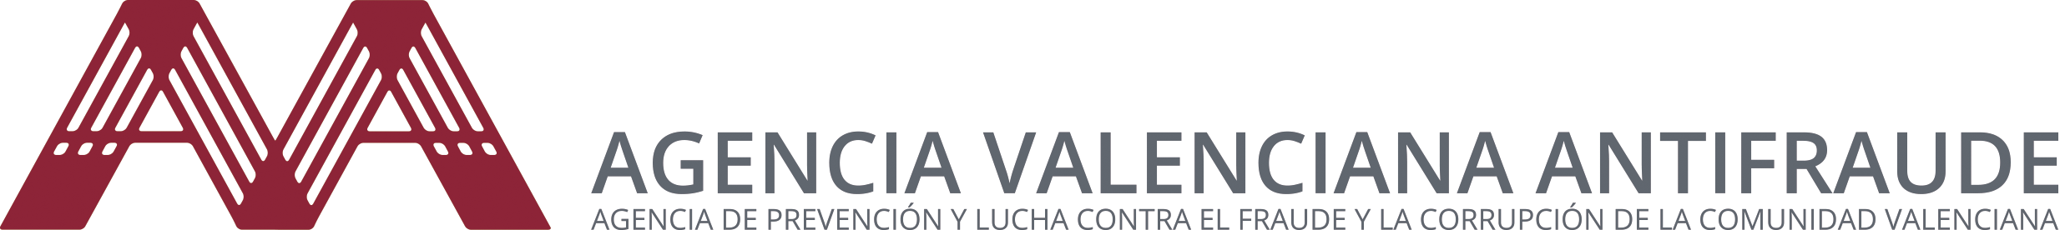

Nota de prensa | La World Compliance Association i l'Agència Valenciana Antifrau signen un conveni per a col·laborar en la lluita contra el frau i la corrupció  València, 11 de gener de 2021.- La World Compliance Association (WCA) i l'Agència València Antifrau (AVAF) han signat un conveni de col·laboració pel qual totes dues entitats estableixen un marc de col·laboració per a la realització d'activitats de formació, transferència de coneixements i elaboració de guies i manuals en la prevenció i investigació de males pràctiques en les administracions públiques i del compliance en matèria de corrupció.  Totes dues entitats ja han col·laborat en ocasions anteriors com la celebració el mes de novembre de 2020 d'un seminari per a l'associació per part del director de l'Agència, Joan Llinares.  Aquest conveni busca que totes dues organitzacions treballen de manera conjunta en l'expansió de la cultura de compliment a través del desenvolupament d'activitats com a programes de formació, l'organització d'esdeveniments i tallers, i l'impuls de qüestions relacionades amb l'àmbit tecnològic, social i científic en la lluita contra la corrupció i la implantació de sistemes de compliment.  La World Compliance Association (WCA) és una associació internacional formada per professionals i organitzacions amb l'objectiu de la promoció, el reconeixement i l'avaluació de les activitats de compliance, entenent-se per aquelles eines que permeten una correcta protecció enfront de possibles delictes i infraccions.

